附件4.
研究生培养管理信息系统研究生助管版块具体操作步骤
该板块操作步骤与学业奖学金类似，请注意选择学期/板块，等等，千万不要弄错，以下仅为举例：
- 登陆，进入系统
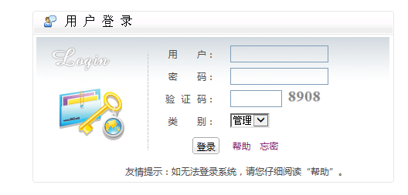
- 进入“研工”版块，选择助管信息管理
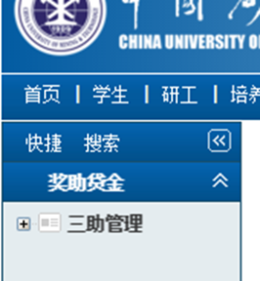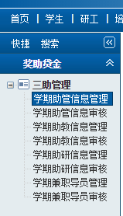
- 点击“输出数据”，导出数据输入模板，并按照要求填写。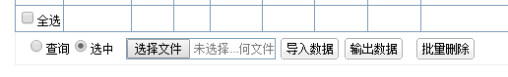
- 填写好模板后，仔细选择各个选择框，
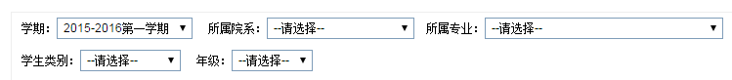
选择好之后，点击“选择文件”——再“导入数据”即可，等待研究生院审核。
- 学校审核完成后，可将已审核的名单导出签字盖章，送交学校。

备注：兼职辅导员及事务助理过程相同，仅选择板块具体内容有所区别，请不要混淆。

